Дата | Предмет/класс | Учитель | Тема урока | Задание
15.11.-19.11.  2021г. | Индивидуальные занятия по развитию слуха и формированию произношения  7б класс | Власова  Юлия  Анатольевна  Обратная связь осуществляется по:  WhatsApp/Viber - +79045458889 или  эл. почту  Julia-ntagil@yandex.ru или  ВКонтакте https://vk.com/id485922923 | I. Текст-диалог «Спорт»  (прочитать текст, прочитать по ролям, устно ответить на вопросы №1, письменно выполнить задание №3).  II.Звуки «З-С»  (дифференциация).  III. Фразы обиходно-разговорного характера и относящиеся к изучению общеобразовательных предметов  (читать и отрабатывать фразы на слух/слухозрительно) выполняем устно.  IV.Развивающие упражнения (развитие внимание) | 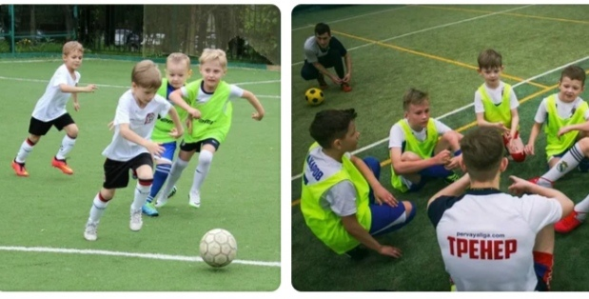  I.Текст-диалог «СПОРТ».  -Здравствуй, мальчик. Как тебя зовут?  -Вова.  -А как фамилия?  -Петров.  -А я тренер. Ты в какой секции хочешь заниматься?  -В секции по футболу.  -Хорошо, я запишу тебя. Мы работаем по вторникам и четвергам с трёх до пяти (с 3 до 5ч). Сегодня среда. Приходи на тренировку завтра.  -Спасибо. Я обязательно приду.  -Не опаздывай.  -Я приду вовремя.  -Хорошо. До встречи!  Задание к тексту:  1.Как называется текст? Как можно по-другому назвать текст? В какую секцию записался Вова? Когда тренировка секции по футболу? Сколько раз в неделю у Вовы тренировки? О чём предупредил Вову тренер?  2.Слушай, повтори: секция, спорт, тренировка, футбол, вовремя.  3. Запиши в тетрадь:  Какие виды спорта ты знаешь? Ты любишь спорт? Ты ходишь в какую-нибудь секцию?  II. Звуки «З-С» дифференциация. Прочитай, выполни задания устно:  1.Выполняем устно  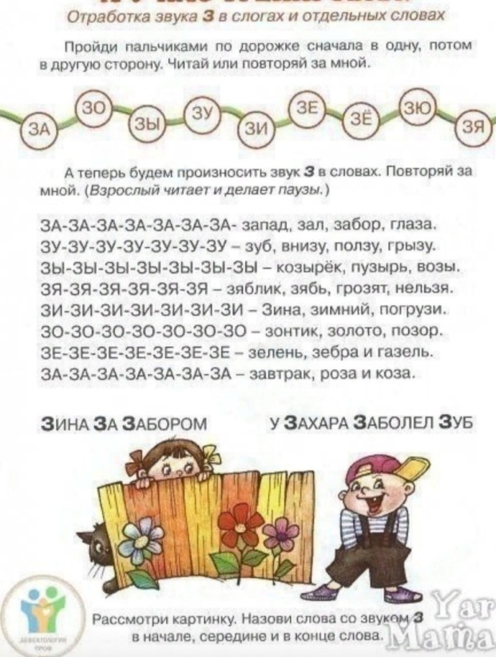  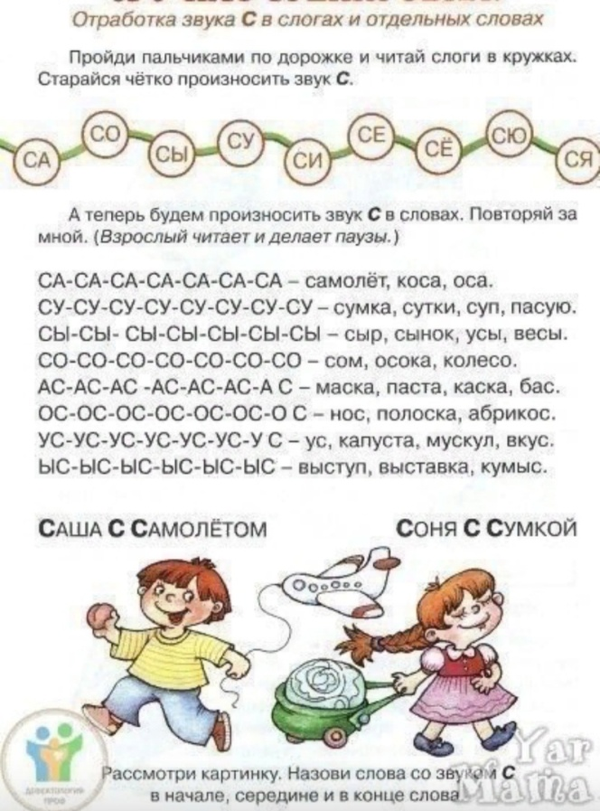  2.Выполняем письменно, закончи предложение, заменив картинку словом:  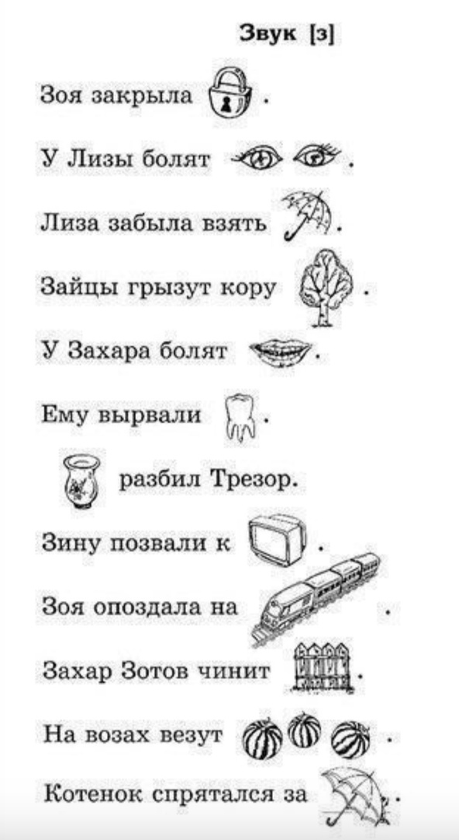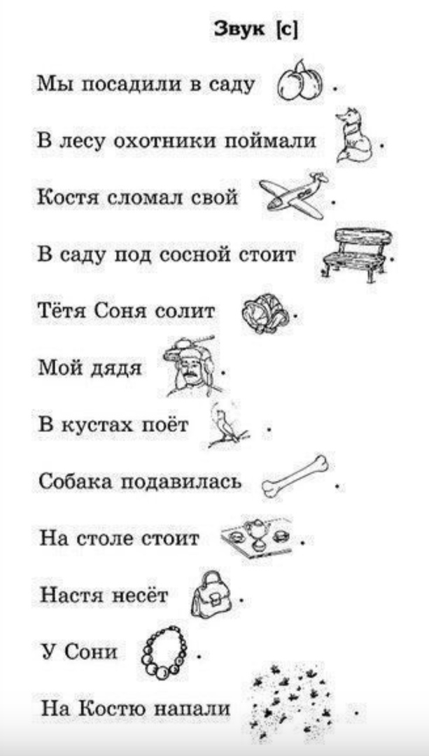  III.Фразы (устно)  Как у тебя дела дома? Есть новости?  Нет новостей, есть новости, всё в порядке, всё хорошо.  В какой стране ты живёшь?  Рельеф – это неровность земной поверхности.  В строении листа различают черешок и листовую пластину.  Лекарство – это вещество, которое применяют для лечения.  IV. Развитие внимания  1.Посмотри на картинки и найди эти слова в таблице  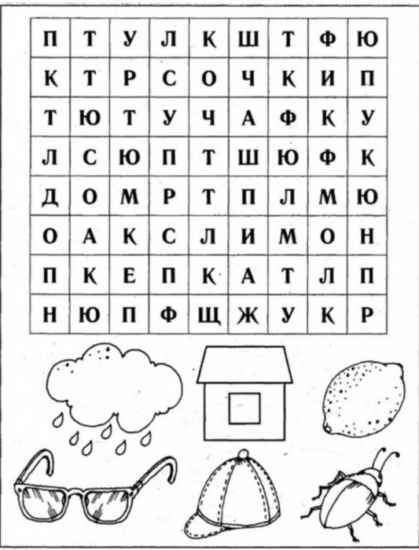  2. Посмотри на картинки и найди эти слова в таблице  